华师导航港澳台联考模拟四化学试卷
一、选择题：本题共18小题，每小题3分，共54分．在每小题给出的四个选项中，只有一项是符合题目要求的．

1．下列高分子材料不宜直接接触食品的是（ ）
A．聚丙烯 B．聚乙烯
C．聚氯乙烯 D．聚对苯二甲酸乙二醇酯

2．下列物质中不属于单质的是（ ）
A．C₆₀ B．立方烷 C．石墨 D．金刚石

3．古画中的碱式碳酸铅白色颜料久置变暗，欲使其恢复成白色，最佳方法是（ ）
A．用 SO₂ 气体漂白 B．用 CO₂ 熏蒸
C．用稀 H₂O₂溶液涂刷 D．用氯水擦洗

4．不能正确表示下列反应的离子方程式的是（ ）
A．将 Br₂加入热的 NaOH 溶液：3Br₂+6OH⁻=BrO₃⁻+5Br⁻+3H₂O
B．将 Cu 屑置于稀盐酸中再通入氧气：2Cu+4H⁺+O₂=2Cu²⁺+2H₂O
C．往Na₂S₂O₃溶液中加入适量 H₂SO₄：S₂O₃⁻+2H⁺=SO₂↑+S↓+H₂O
D．用 KMnO₄与浓盐酸制取氯气：2MnO₄⁻+10Cl⁻+16H⁺=2Mn²⁺+8H₂O+5Cl₂↑

5．下列说法错误的是（ ）
A．与化石燃料相比，醇类燃料属于清洁燃料
B．NaHCO₃、Al（OH）₃都可用作抗胃酸药物
C．处理锅炉水垢中的硫酸钙，先用饱和碳酸钠溶液浸泡，再用酸除去
D．聚乙炔掺入单质碘形成的导电高分子材料有固定的熔点

6．生活中处处有化学，下列方法不能达到目的是（ ）
A．使用食用碱溶液洗涤餐具上的油污
B．乳酸铁（Ⅲ）可以作为口服补铁剂
C．将熟香蕉与西红柿放在密封的塑料袋内催熟西红柿
D．向漂白粉溶液浸泡的漂白物中滴加白醋提高漂白效果

7．采用浸取方法可从花生中得到食用花生油，应选用的浸取剂为（ ）
A．正己烷 B．苯 C．蒸馏水 D．甲醇

8．下列反应过程中，所生成的沉淀不能溶解的是（ ）
A．石灰水中通入二氧化碳
B．硫酸铝溶液中加入浓氢氧化钠溶液
C．硝酸银溶液中加入氨水
D．硅酸钠溶液中加入稀盐酸

9．下列分子中所有碳原子总是处于同一平面的是（ ）
A． B．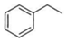 C．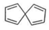 D．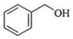

10．化学反应①A⇌B 和②B⇌C 的能量反应进程图如下所示。下列有关该反应的叙述错误的是
A．反应①的△H₁＞0
B．反应②在升高温度时，平衡向正反应方向移动
C．反应②的活化能小于反应①的活化能
D．总反应③A⇌C 的△H₃＞0

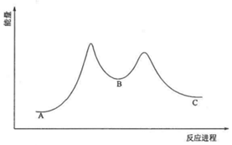

11．100mL0.1molL 甲酸与 50mL0.1molL 氢氧化钠溶液混和后，所得溶液中离子浓度大小排列正确的是（ ）
A．c（HCOO⁻ ）＞c（Na⁺）＞c（H⁺）＞c（OH⁻ ）
B．c（HCOO⁻）＞c（Na⁺）＞c（OH⁻ ）＞c（H⁺）
C．c（Na⁺）＞c（HCOO⁻）＞c（H⁺）=c（OH⁻ ）
D．c（Na⁺）＞c（OH⁻ ）＞c（HCOO⁻）＞c（H⁺）

12．下列容器可以储存氢氟酸的是（ ）
A．塑料瓶 B．无色玻璃瓶 C．棕色玻璃瓶 D．铝罐

13．下列说法正确的是（ ）

A．同主族元素氢化物的稳定性，自上而下逐渐增强
B．电子结构相同的微粒，它们的化学性质亦相同
C．元素 Si、P、S、Cl最高价含氧酸的酸性依次增强
D．同周期的短周期元素自左而右原子半径依次增大

14．下列实验方法正确的是（ ）
A．用铁氰化钾试剂鉴别 Fe ³⁺离子
B．用水鉴别乙醇、苯、四氯化碳三种无色溶液
C．乙醇中混有乙酸，用 NaOH 溶液洗涤后分液
D．用 MnO₂ 作为浓盐酸制备氯气的催化剂

15．工业上以黄铜矿为原料，采用火法治铜。其中间过程的一个反应的化学方程式为2Cu ₂O+Cu ₂S 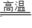6Cu+SO ₂↑，对于该反应下列说法正确的是（ ）
A．氧化产物是 Cu
B．还原剂是 Cu₂O
C．生成 1mol Cu 转移的电子数为 2mol
D．Cu₂S 既是氧化剂也是还原剂

16．一种以天然气为燃料的固体氧化物燃料电池的原理如图所示，其中 YSZ为6%～10%Y ₂O ₃ 掺杂的 ZO ₂ 固体电解质，下列有关叙述正确的是（ ）
A．电子通过外电路从 b 极流向 a
B．b 极上的电极反应式为 O₂+2H₂O+4e⁻=4OH⁻
C．每转移 0．lmol 电子，消耗 0.28L 的CH₄
D．O²⁻由正极通过固体电解质 YSZ 迁移到负极

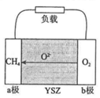

17．N _{A}代表阿伏加德罗常数的值，下列说法正确的是（ ）
A．常温下，22.4LSO₃中含有的氧原子数为 3N_{A}
B．常温下，1LpH=2 的甲酸溶液中，含有氢离子数为 0.01N_{A}
C．0.2 mol FeI₂与足量氯气反应时转移电子数为 0.4N_{A}
D．12g 单原子层石墨烯中含有的 C-C 键数为3N_{A}

18．烯烃臭氧化反应为： 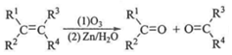•下列烯烃发生臭氧化反应，完全转化后生成的产物多于一种的是（ ）
A．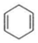 B．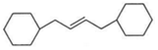
C． D．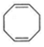
二、根据要求解答19～25题，将答案写在答题卡相应位置上

- 磷与氮是同族元素，两者性质有许多相似之处，例如它们的氢化物有 NH ₃和 PH ₃，（膦）等。回答下列问题：
（1）纯净的 PH ₃在空气中燃烧生成磷酸，反应的化学方程式为 _________________
（2）PH ₃的沸点比NH ₃ ___________ （填“高”或“低”），原因是： _____________
；NH ₃的碱性 PH ₃的碱性（填“大于”或“小于”）；氯化镇（PH ₄C1）与碱反应生成膦的离子方程式为 _________________
（3）PH ₃是一种还原剂，其还原能力比 NH ₃ 强，通常情况下能从 Cu ²⁺、Ag ⁺、Hg ²⁺等盐溶液中还原出金属，而本身被氧化为最高氧化态。PH ₃ 与 CuSO ₄溶液反应的化学方程式为 ___________________________
（4）在一定量水的存在下，I ₂能将 PH ₃氧化成磷的一种含氧酸Q，反应的化学方程式为：PH ₃+2I ₂+2H ₂O=Q+4HI，该反应生成的含氧酸Q的结构式为 _____ ，它是 _______ 元酸。

20．铝是地壳中含量最大的金属元素，在航空、建筑、汽车工业中应用广泛。
回答下列问题：
（1）下列关于铝元素性质的说法错误的是 （填标号）
A．铝是两性金属，与酸反应被氧化，与碱反应被还原
B．铝既可形成离子键，又可形成共价键
C．铝的金属性强于镁
D．铝的原子半径比镁的小
（2）硫酸铝是泡沫灭火器中的常用物质，属于 晶体。它与 NaHCO ₃反应可达到灭火的目的，反应的化学方程式为 _____________________
（3）AlCl ₃气态分子可形成图 1 所示的双聚分子，其中 Al 原子的价电子层达电子结构； AlCl ₃可与 Cl ⁻ 形成 AlCl ₄ ⁻离子，该离子的空间构型为 ________________
（4）硼与铝同族。硼酸晶体为层状结构，其层内结构如图 2 所示。
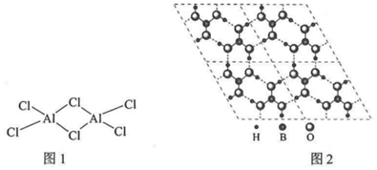
①硼酸的化学式为 _____ ，硼的化合价为
②层内微粒间作用力有 _________________

- 氯莓素曾用作广谱抗菌药物，一种合成路线如下：
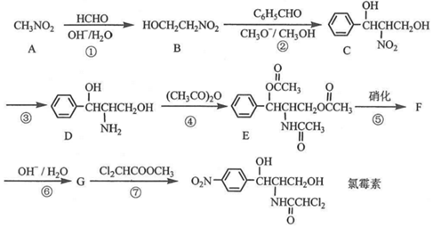
回答下列问题：
（1）A 的化学名称为___________________.
（2）D 所含官能团的名称为_____________________.
（3）反应①和④的反应类型分别是 ____________ 、____________ 反应③的试剂是______________.
（4）G 的结构简式为 _______________
（5）含有苯环的化合物X（C ₆H ₇NO ₂），与 D 具有相同的官能团，其异构体的个数为 ______ ：其中苯环上只有两种化学环境的氢，其结构简式为 ___________ .

22．许多国家以天然气为原料制备氢气，用于氨的合成。回答下列问题：
（1）已知：
①CH ₄ （g）+H ₂O（g）=CO（g）+3H ₂ （g）△H ₁=+205.9kJ•mol ⁻¹
②CH ₄ （g）+2H ₂O（g）=CO ₂ （g）+4H，（g）△H ₁=+164.7kJ•mol ⁻¹
③CO（g）+H ₂O（g）=CO ₂ （g）+H ₂ （g）△H ₃
反应②的平衡常数表达式为 ，反应③的△H ₃= kJ•mol ⁻¹
（2）T℃时，在 2L 密闭容器中加入甲烷和过量水蒸气，起始量和反应 5min 后反应混合物的量如表所示：
反应时间 | CH₄/mol | H₂O/mol | CO₂/mol | H₂/mol
起始 | 1.0 | 3.0 | 0 | 0
5min 时 | 0.8 | a | b | c
起始 5min 内，反应的平均速率v（H ₂）= mol•L ⁻¹•min ⁻¹
（3）不同条件对反应②的影响如图所示。图 1 中的水碳比为 2，图 2 中的温度为 800℃
（注：水碳比为水和甲烷的物质的量比）
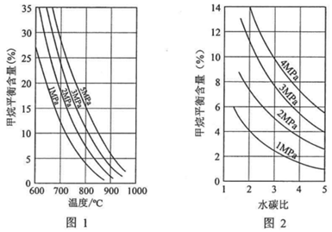
从图 1 中看出，800℃、5MPa 时甲烷平衡转化率为 _______________ 。分析图 1 和图 2，写出有利于甲烷转化的措施 ______________________________________ 。（写 3 点）

（4）工业中甲烷转化过程通常适当加压，加压的作用是 （填标号）。
A．增加反应物浓度B．加快反应速率
C．有利于平衡右移D．提高平衡转化率

23．碘是人体必需的微量元素，食盐中碘含量的测定具有十分重要的意义。测定食盐中碘含量（以 KIO ₃计）的实验步骤如下：
准确称取10.000g碘盐，放入250mL碘量瓶中，加50mL蒸馏水完全溶解后，加5mL5g•L ⁻¹KI溶液、40mLCCl ₄、5mL2.0mol•L ⁻¹盐酸，迅速盖塞后置于暗处10min。用 0.0040mol•L ⁻¹的 Na ₂S ₂O ₃ 标准溶液滴定。平行滴定 3 次，消耗的Na ₂S ₂O ₃标准溶液平均体积为 18.00mL。
回答下列问题：
（1）写出实验中发生反应的离子方程式 ______________ 、 _______________ （滴定过程中S ₂O ₃ ²⁻被氧为 S ₄O ₆ ²⁻）
（2）实验中 CCl ₄ 所起作用是 ___________ ，滴定终点时颜色变化为 ___________（3）下列做法中，可能使实验结果偏高的有 ______ （填标号）。
A．滴定终点时滴定管的尖嘴处有气泡
B．加入的 KI 溶液超过 5mL
C．未用 Na ₂S ₂O ₃ 标准溶液润洗滴定
D．滴定终点读数时仰视滴定管的刻度
（4）该样品中KIO ₃质量分数为 ________

24．某乙酸样品中含有少量丙酸，无其他杂质。称取该样品 1.000，用少量蒸馏水溶解后，定容于 100mL 容量瓶中，用移液管移取 10mL 溶液，用0.1000mol•L ⁻¹NaOH 标准溶液滴定至终点，消耗 NaOH 溶液 16.20mL．列式计算样品中乙酸和丙酸的质量分数。

25．某口服营养液的有效化学成分为 MX ₂，其中$x^{-}$为有机酸根。现称取该化合物 2.130g，定容于 100mL 容量瓶中。取 25.00mL 该溶液，以 0.1000mol•L ⁻¹的EDTA（Y ⁴⁻）滴定至终点，消耗 EDTA 溶液 24.96mL；用元素分析仪测得有机酸根中只含有C、H、N、O 四种元素，其质量分数依次为 32.43%、5.41%、18.92%和 43.24%。
已知：M ²⁺+Y ⁴⁻=MY ²⁻，列式推算 MX ₂ 的化学式。

